Bơi ếch
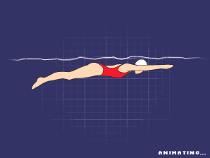
Bơi Ếch là kiểu bơi mang tính truyền thống có từ rất lâu đời. Kiểu bơi này mô phỏng các động tác bơi dưới nước của con ếch. Đây là kiểu bơi phổ biến đối với nhiều người tập bơi với mong muốn rèn luyện sức khỏe. Bơi ếch không nhanh bằng các kiểu bơi khác nhưng điều này không có nghĩa là bơi ếch không thể phát huy được sức mạnh và đạt được tốc độ. Ngoài ra, đây cũng là kiểu bơi căn bản cho người mới tập vì các lý do sau đây:
- Dễ phân tích động tác.
- Phối hợp động tác dễ dàng, nhịp nhàng với hơi thở.
- Người tập thoải mái vì có thời gian nghỉ trong khi bơi.
- Khi biết bơi, người tập cố thể đứng trong nước (nổi người một chỗ khi ngừng bơi) dễ dàng, làm nền tảng để học các kiểu bơi khác.

Kỹ Thuật Bơi Ếch Cơ Bản:
Giai đoạn 1: Tập chân ếch trên cạn.
Khi tập các kiểu bơi, luôn luôn tập động tác chân trước. Sau khi động tác bơi chân đã thuần thục rồi, mới tập tay và sau cùng là chân và tay phối hợp thở.
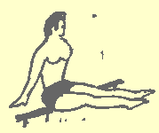 | 1. Ngồi trên thành bể, 2 tay chống phía sau, người hơi ngửa ra sau, 2 chân và 2 bàn chân đều duỗi thẳng, nhưng thoải mái (không gồng cứng).

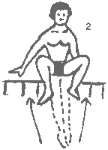 | 2. Từ từ co 2 chân lên, 2 đùi và 2 gối hơi mở rộng ra 2 bên, 2 bàn chân vẫn duỗi thẳng.
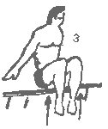 | 3. Co 2 mũi bàn chân lên và bẻ ra 2 bên cho lòng bàn chân hướng ra ngoài.
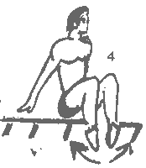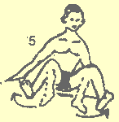 |  | 4. Đạp mạnh ra 2 bên.
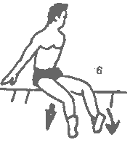 | 5. Sau khi đạp mạnh (duỗi thẳng 2 chân) sang 2 bên, liền khép mạnh nhanh 2 bàn chân sát vào nhau, bàn chân duỗi thẳng như lúc đầu và cứ thế tiếp tục tập nhiều lần cho thuần thục.
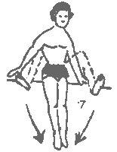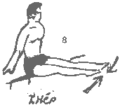
Để dễ nhớ 4 động tác này, bạn cần thuộc lòng những chữ tắt.
Co…Bẻ (bẻ bàn chân lên và sang 2 bên). Đạp… Khép… Nếu bàn là người hướng dẫn, cũng cần hô 4 chữ tắt.
Co…Bẻ…Đạp…Khép cho người tập dễ nhớ và thực hành được đồng loạt.
Giai đoạn 2: Tập chân ếch dưới nước.
Sau khi bạn đã tập thuần thục trên cạn rồi, bạn hãy xuống nước để tập tiếp.
1. Nếu bạn là người hướng dẫn:
Bạn hãy cho người tập nằm úp xuống nước, 2 tay nắm chắc thành bể, người duỗi thẳng. Sau đó, bạn nắm lấy 2 bàn chân người tập để hướng dẫn họ thực hiện động tác chân ếch: Co…Bẻ…Đạp…Khép (theo hình dưới)
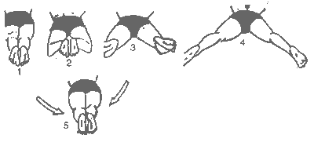
2. Nếu bạn là người tập:
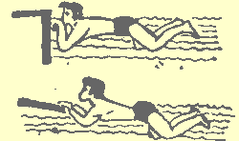
Bạn hãy nắm thành bể hoặc nắm tấm ván nổi, hoặc tập đạp chân ếch sau khi lướt nước theo chiều ngang bể (mực nước ngang bụng, không nên tập chỗ nước sâu, nguy hiểm).
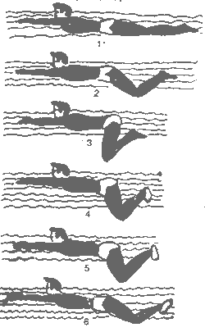
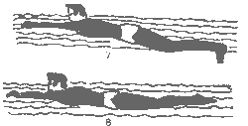

Sau khi tập động tác chân thuần thục rồi, bạn có thể tự tập ở mực nước cạn theo chiều ngang bể: lướt nước khoảng 1m, xong, đạp chân ếch và cứ thế tập bơi qua, bơi lại theo chiều ngang bể ở mực nước thấp ngang bụng cho đến khi động tác bơi thấy nhuần nhuyễn.
Giai đoạn 3: Tập tay ếch trên cạn.
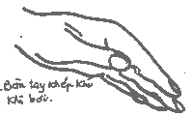
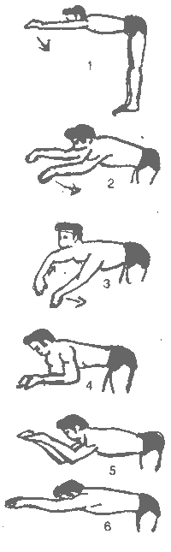 | 1. Đứng khom người về phía trước. Đầu hơi cúi xuống, mắt nhìn thẳng, hai chân dang rộng bằng vai, hai tay duỗi thẳng phía trước, lòng bàn tay úp xuống đất.  2. Hai tay quạt mạnh ra 2 bên và xuống dưới, lòng bàn tay hướng ra 2 bên, đầu ngước lên, miệng há ra thở.  3. Khi 2 tay kéo tới ngang vai, lập tức khép nhanh, thu 2 khuỷu tay (cùi chỏ) gần sát vào nhau và duỗi thẳng về phía trước như tư thế ban đầu. Để dễ nhớ, bạn vừa tập vừa hô: Chèo mạnh (hay đè mạnh)…Khép nhanh… duỗi thẳng… Và cứ như thế tập cho đến khi nhuần nhuyễn.

Giai đoạn 4: Tập tay ếch dưới nước.
1. Đứng khom người, nước ngang ngực, quạt tay ếch dưới nước như động tác trên cạn.
2. Vừa đi vừa quạt tay ếch: Khi quạt dưới nước thấy nặng và nguời lướt về phía trước là tốt.
3. Phối hợp thở khi tập tay ếch:
- Đưa thẳng tay về phía trước, đầu chìm dưới nước thổi khi ra bằng miệng (thổi bong bóng).
- Kéo tay ếch cho người trườn tới, ngóc đầu hít khí trời bàng miệng và mũi. Vừa đi dưới nước vừa vừa tập động tác cho thật nhuần nhuyễn.

Giai đoạn 5: Tập chân và tay ếch phối hợp thở trên cạn.
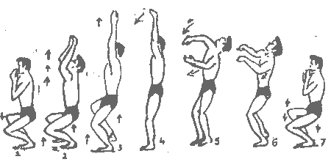
1. Hai tay chắp trước ngực, 2 khuỷu tay gần sát nhau, 2 chân dang rộng bằng vai và khuỵu thấp xuống như đang niệm Phật.
2. Đạp mạnh, duỗi thẳn 2 chân xuống đầt và duỗi thẳng 2 tay lên trời. (H 2-3-4 bên dưới)
3. Kéo mạnh 2 tay xuống ngang vai, lòng bàn tay hướng ra 2 bên (quạt nước). Đầu nhô lên, há miệng thở. (H 5-6)
4. Khép nhanh 2 khuỷu tay gần sát trước ngực, người thu nhỏ, 2 chân khuỵu xuống như tư thế ban đầu. (H7)
Để cho nguời tập dễ nhớ và đồng loạt, vừa làm vừa hô 3 chữ tắt của động tác: Đạp + Kéo + Khép (Đạp mạnh 2 chân, Kéo nước đến ngang vai, Khép nhanh 2 khuỷu tay sát vào trước ngực).
Giai đoạn 6: Tập động tác bơi ếch dưới nước, chân và tay ếch phối hợp thở.
Khi tập đã nhuần nhuyễn động tác phối hợp trên cạn trong gian đoạn 5 thì việc thực hiện dưói nước rất dễ dàng như sau:

1. Đứng sát thành bể, đầu úp xuống nước, 2 tay duỗi thằng, 2 chân co lên cao, chuẩn bị đạp mạnh vào thành bể… (để lướt nước).

2. Đạp mạnh vào thành bể và lướt nước một đoạn… đồng thời thổi bong bóng (thở ra).

3. Kéo 2 tay ngang ngực (Quạt nước sang 2 bên, đồng thời nhô đầu há miệng thở).

4. Khép nhanh 2 khuỷu tay và chắp 2 bàn tay sát vào trước ngực và thu nhỏ 2 vai lại như niệm Phật, đồng thời co 2 chân lại gần sát mông như tư thế ban đầu.

Và cứ thế tiếp tục các động tác liên tục cho thật nhuần nhuyễn. Để cho dễ nhớ, các bạn nên ghi nhớ 6 chữ ngắn gọn:
Đạp mạnh… Kéo tay… Ngóc đầu (khỏi mặt nước, há miệng thở)

